Anleitung für Schülerinnen und Schüler

Scratch 3

# Bedingte Bewegung und Veränderung

Gerade eben haben wir gelernt, was Bedingungen sind. Mit dieser Anleitung lernst du, mit einer bedingten Wiederholung die Katze zu bewegen. Kannst du sie so bewegen, dass sie immer zwischen dem rechten und linken Rand hin und her läuft? Gelingt es dir, dass beim Berühren des Randes auch noch ein Ton abgespielt wird? Mithilfe der Bedingungen ist das ganz einfach.

1. 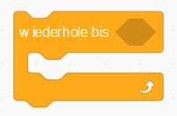Verwende für die bedingte Wiederholung einen «wiederhole bis ...-Baustein».
2. Nun wollen wir das Programm so programmieren, dass wenn die Figur den Rand des Bühnenbildes berührt, sie sich umdreht. Damit der Computer die Berührung mit dem Rand als Bedingung «fühlen» kann, braucht er den Block «wird Rand berührt?» aus dem Bereich «Fühlen» (siehe Bild). Füge diesen in das sechseckige Feld ein.

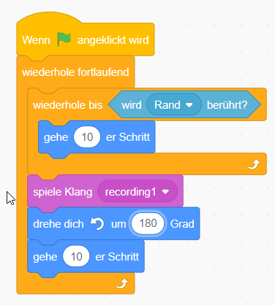

1. Jetzt kommt der Wendeblock, damit die Katze wieder auf die andere Seite läuft. Füge einen «drehe dich um 180 Grad-Block» ein. Um die Bewegung nicht beim ersten Rand zu stoppen, fügst du einen «wiederhole fortlaufend-Block» in dein Programm.

# Tipp:

Damit sich die Figur bei einer Drehung um 180 Grad nicht auf den Kopf stellt, muss oberhalb der Figur das Richtungsfeld gedrückt werden.

Der Doppelpfeil bei «Drehmodus» muss angeklickt werden.   
So bleibt die Figur bei Drehungen aufrecht.

# Jetzt kannst du …

… bedingte Schleifen (Wiederholen-Blöcke) für die Programmierung von Bewegungen und Entscheidungen in Scratch verwenden.

# Entscheidungen

Bei Entscheidungen werden die im Bild sichtbaren Blöcke verwendet. Wenn die Bedingung «zutrifft» wird das Programm mit den Befehlen im «dann» Bereich fortgesetzt. Ist die Bedingung falsch und trifft nicht zu, werden die Befehle im «sonst» Bereich ausgeführt.

Die Entscheidungen brauchen immer ein Element aus dem Bereich «Fühlen».

In einigen Fällen kann man auch das «warte bis» Element verwenden, welches das Teilprogramm solange anhält, bis die gewählte Bedingung zutrifft.

# 

# 

# Sprechen

Die Sprech-Blöcke bilden neben der Katze eine Sprechblase ab, worin das Gesprochene erscheint. Diese Blöcke erlauben es dir, dem Betrachter eine Frage zu stellen und die Antwort sogar im Programm weiter zu verwenden.

1. Wähle im Bereich Skripte den Bereich «Aussehen» aus.
2. Ziehe nun mit der Maus die passenden Sprechen-Blöcke in den Skript-Bereich.
3. Verändere den Text und allenfalls auch die Zeit der Anzeige.

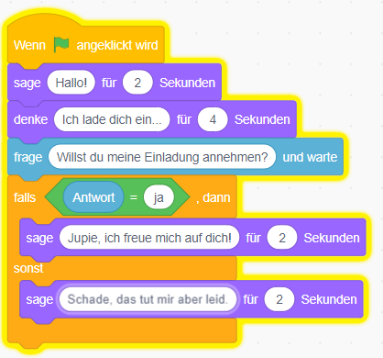

Im Bereich «Fühlen» gibt es einen Frage-Block, der zuerst eine Frage stellt und dann wartet, bis eine Antwort eingegeben wird. Die Antwort kann weiterverwendet werden. Probiere ein Beispiel aus.

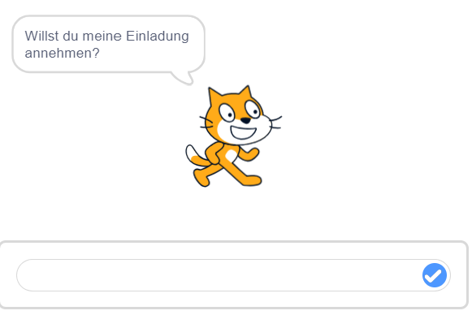

# Jetzt kannst du …

… die Figuren sprechen lassen.

… die Entscheidungsblöcke einsetzen, welche in Scratch viele   
Programmvarianten erlauben.

# Programmstart-Blöcke

Jedes Programm braucht einen Startpunkt. Startelemente können selbst nicht an andere Elemente angehängt werden. Es gibt mehrere Startblöcke.

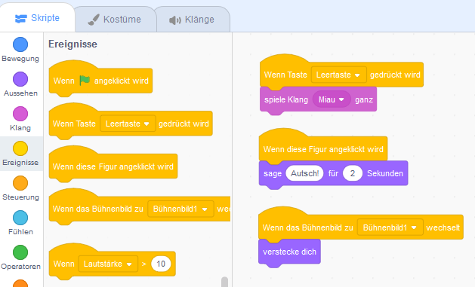

Du kennst nun schon den grünen Start-Block, der mit dem grünen Fähnchen ausgelöst werden kann.



1. Wähle die Start-Blöcke im Bereich «Ereignisse» aus.



1. Dieser Block erlaubt das Auslösen von Programmen mit einer Taste der Tastatur.
2. Bei diesem Block wird das Programm bei einer Berührung der Figur ausgelöst.
3. Wenn das Bühnenbild gewechselt wird, kommt dieser Start-Block zum Zug. Eine Figur kann so zum Beispiel verschwinden.

# Farbe und Aussehen wechseln

Nun wollen wir das Aussehen der Katze etwas verändern, ihr eine neue   
Farbe und ein anderes Aussehen verpassen.

1. Wähle im Bereich Skripte den Bereich «Aussehen» den «ändern ... -Effekt» -Block aus.
2. Verändere die Effekte und die Zahlen und probiere aus, wie sich die Katze verändert.
3. Setze ans Ende des Programmes den Block «schalte Grafikeffekte aus», um der Katze wieder zum normalen Aussehen zu verhelfen.

# Kostüm wechseln

Zusätzlich zur Farbe kann bei jeder Figur auch das Kostüm gewechselt werden.

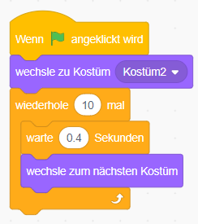

Wir wechseln nun das Kostüm der Katze.

1. Ziehe mit der Maus den Block «wechsle das Kostüm ...» in den Skriptbereich. So wird der Wechsel auf ein bestimmtes Kostüm möglich. Du kannst auch den Block «nächstes Kostüm» verwenden, um zwischen den Kostümen frei zu wechseln.
2. Durch die Verwendung von Wiederholungen und Warten-Blöcken kann die Dauer und die Häufigkeit der Veränderung beeinflusst werden (z. B. Katze soll schnell oder langsam gehen).

# Jetzt kannst du …

… die Farbe und das Aussehen von Figuren wechseln.

… verschiedene Start-Blöcke bewusst einsetzen.

# Kostüme erstellen und gestalten

Die Kostüme können auch selber erstellt oder angepasst werden.

1. Wähle im Bereich Block-Palette den Reiter «Kostüme» aus.



1. Mit den vier Funktionen:

* Kostüm aus der Bibliothek
* Kostüm selber zeichnen
* Kostüm als Überraschung
* Kostüm aus einer Datei
* Kostüm Fotografieren

können jederzeit neue Kostüme erstellt werden.

1. Gib dem Kostüm einen aussagekräftigen Namen.
2. Wenn du ein Kostüm selbst zeichnest, stehen dir viele Werkzeuge zur Verfügung – probiere sie aus, um ihre Funktionen zu verstehen.



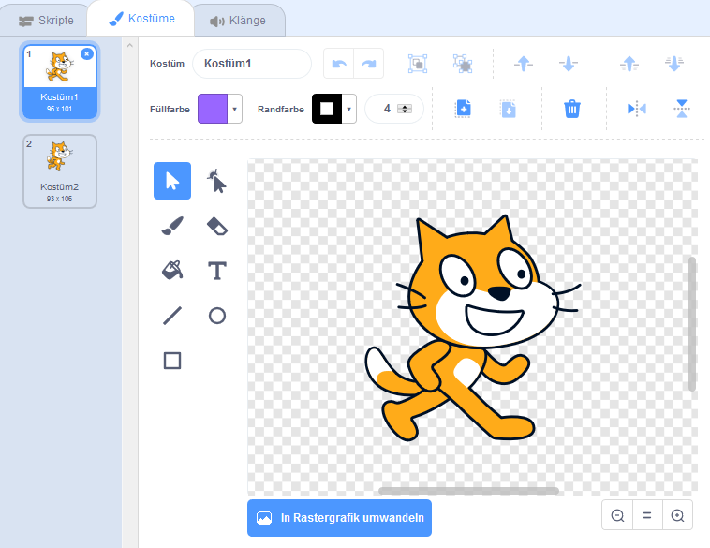

# Jetzt kannst du …

… die Kostüme der Figuren wechseln.

… Kostüme selber erstellen und so das Aussehen der Figuren beliebig verändern.

Mit dem Wissen über die Programmier-Oberfläche Scratch kannst du nun für deinen Trickfilm schon ganz viel programmieren. Du kannst Sprechblasen einbauen, Töne, Bewegungen und bedingte Elemente einfügen. Zudem weisst du, wie das Aussehen von Figuren und Hintergrund verändert werden kann. Sogar ein Tanz von mehreren Figuren könntest du programmieren.

Jetzt ist der Zeitpunkt gekommen, wo du die erste Version deines Trickfilms fertig stellst. Viel Erfolg.

Scratch wird von der Lifelong-Kindergarten-Group am MIT-Media-Lab entwickelt. Siehe https://scratch.mit.edu.